PRODUCT OPTIMIZATION REQUIREMENTS

创意脚本生成优化
  - 从单一只读英文表格，升级为多方向、可编辑、双语、可比较的脚本工作台
版本：V1.0
日期：2026-08-31
默认模型：Qwen 3.7 Plus（模型标识由后端配置，不在前端写死）
目标用户：使用中文工作的出海运营、编导、素材团队与视频生成操作者
证据范围：图1–3 当前产品；图4–6 参考产品；图7 客户原声反馈；当前仓库实现基线
文档状态：可进入产品/设计/前后端/模型工程技术评审
核心方案 使用“多方向卡片比较 + 单脚本分镜卡片编辑”的混合形态。默认一次生成 3 个机制差异明显的方向；运营先用中文比较，再进入目标语言+中文释义的分镜编辑器。宽表格仅作为桌面端对比/导出视图，连续大文本仅作为复制预览，不作为主编辑界面。

阅读导航
角色 | 章节 | 重点
产品/设计 | 第1–7章 | 现状诊断、方案选择、流程、功能与交互
模型工程 | 第8–10章 | 数据协议、Qwen 调用策略和完整系统提示词
前后端 | 第6、8、11章 | 功能优先级、实体/接口、状态与验收
业务评审 | 第2、3、12章 | 客户反馈、目标边界和待确认事项

1. 结论先行：建议怎么改
当前体验的核心矛盾不是“脚本内容写得不够长”，而是生成结果无法帮助用户快速做方向选择，也无法继续修改并进入生产。因此，优化重点应从单次内容展示转向脚本决策与编辑工作流。

1.1 三种输出形态比较
方案 | 优点 | 主要问题 | 结论
继续使用宽表格并开放单元格编辑 | 结构清晰、改动小、便于导出 | 横向滚动严重；长文本难编辑；多版本比较拥挤 | 不建议作为主形态
采用竞品式连续大文本编辑器 | 输入自由、复制方便、开发较简单 | 结构弱；分镜时长和字段校验困难；差异比较不直观 | 只适合作为纯文本预览
方向卡片 + 分镜卡片编辑器 | 先比较方向，再逐镜编辑；适合双语、资产、版本和 AI 重写 | 组件和状态管理稍复杂 | 推荐；复用当前从零成片原型

1.2 推荐的信息形态
- 第一层：3–5 个方向卡片，只展示创意角度、Hook、结构摘要、差异标签和收藏/比较/单独重生成。
- 第二层：选中脚本进入分镜卡片编辑器，按时间轴编辑画面、目标语言口播、中文释义、屏幕文字和资产引用。
- 第三层：真实性约束、人物动作、音乐/SFX 等放入高级设置；不在结果首屏输出“投放建议”和泛化“注意事项”。
- 辅助视图：表格视图用于批量浏览、对比和导出；纯文本视图用于复制，不保存为主结构。

1.3 为什么不是简单生成 5 个相似脚本
脚本数量本身不等于可测试方向。系统必须强制不同版本至少在 Hook 机制、叙事结构、证明方式、人物关系、场景或 CTA 中有两个维度不同，并在卡片上展示 difference_tags。否则用户得到的只是同义改写，无法用于素材测试。

2. 背景与证据

2.1 当前产品问题（图1–3）
问题 | 业务影响
一次只生成 1 个脚本 | 用户无法快速比较不同 Hook/叙事/证明方向，只能反复提交
结果不可修改 | 任何局部改动都要复制到外部工具，无法保持版本和回到视频生成
目标文案全英文 | 中国运营无法快速审核语义、事实和本地化质量
冗余字段 | 投放建议、泛化注意事项占据结果空间，却不直接帮助脚本生产
宽表格承担主展示 | 7 列长文本造成横向滚动，阅读和编辑都较困难
商品与脚本上下文弱 | 商品缩略图/商品库入口不够突出，用户反馈“用起来不方便”

2.2 参考产品可借鉴与不应照搬之处（图4–6）
判断 | 说明
可借鉴 | 按时间段连续组织脚本；画面、Voice、Music、SFX 明确；用户可直接改文字
不应照搬 | 大段文本没有结构化字段、版本比较、中文运营层、资产引用和时长自动校验
本产品机会 | 在可编辑基础上，增加多方向比较、双语审核、分镜级 AI 重写和到视频生成的结构化承接

2.3 客户原声反馈（仅图7）
反馈主题 | 客户表达 | 需求转译
商品使用效率 | 创意 Brief 上的缩略图和产品库需要更快安排，否则积分也难有效使用 | 强化商品入口、最近使用、缩略图和资产引用
跨能力承接 | 创意分析后希望直接生成视频，或把卖点/产品特征提交到 Brief | 增加“从分析生成脚本/视频”的快捷入口与已验证事实承接
时长 | 不要只固定 15s/30s，需要 10s、12s 等 | 支持 5–60s 自定义，并实时校验分镜总时长
结果管理 | 需要点赞、排前、对比脚本差异和修改 | 收藏置顶、最多3个比较、差异高亮、版本编辑

2.4 当前仓库可复用能力
当前仓库的助手结果弹窗仍使用单脚本宽表格；但 /create/zero-to-video 已有 3 个方向、1–60 秒时长、目标语言、收藏、单版本重生成、分镜编辑、拆分/删除和局部 AI 重写的 Mock 原型。本需求应统一两条链路的数据结构和组件，不再新增第三套脚本形态。

3. 产品目标、边界与成功指标

3.1 产品目标
- 一次提交即可获得 3–5 个真正差异化方向，并在 30 秒内完成初步选择。
- 中国用户可以用中文理解画面和策略，同时审核目标市场的自然语言文案。
- 脚本可以在产品内逐镜修改、AI 重写、保存版本和恢复，不依赖外部文档。
- 选中的脚本以结构化数据直接进入视频生成，保留商品事实、资产和用户修改。
- 从创意分析可带着已验证卖点、产品特征和创意机制进入脚本生成。

3.2 非目标
- 本期不建设完整在线文档协作、多人光标、评论审批系统。
- 不让模型生成预算、投放、竞价或 ROI 建议；脚本模块不替代投放诊断。
- 不保证模型输出自动具备广告合规性；系统提供事实约束与校验，但关键类目仍需人工审核。
- 不让 AI 自动覆盖用户编辑；任何重生成与重写都必须限定范围并可撤销。
- P0 不根据脚本预测真实 CTR/GMV，也不以虚构评分排序。

3.3 成功指标
维度 | 指标 | 建议目标
方向效率 | 一次生成后直接选中任一方向的任务占比 | 上线4周 ≥60%
编辑可用性 | 脚本在产品内发生至少一次有效编辑的任务占比 | ≥40%
外部跳失 | 生成后仅复制、未保存/未进入视频生成的占比 | 较基线下降 ≥25%
双语审核 | 非中文目标语言脚本具备中文释义的完整率 | 100%
结构正确 | 分镜连续且总时长有效的生成成功率 | ≥99%（含一次修复）
事实安全 | 未验证商品事实进入目标语言文案 | 0 个已知严重事件
承接率 | 选中脚本后进入视频生成的比例 | 较基线提升 ≥20%

4. 信息架构与整体流程

4.1 页面结构
区域 | 内容
创作输入区 | 商品缩略图/商品库、创意描述、风格、目标语言、时长、数量、数字人/人物、参考分析
方向比较区 | 3–5 个方向卡片；收藏、比较、单独重生成、选择
脚本编辑区 | 分镜时间轴卡片；画面、口播、中文释义、屏幕文字、资产、AI 重写、拆分/删除
生成承接区 | 商品与脚本摘要、时长校验、资产缺失、保存草稿、生成视频
版本与视图区 | 自动保存、历史版本、撤销/恢复；卡片/表格/纯文本视图切换

4.2 主流程
- 选择商品：从公共商品库选择；展示最近使用、缩略图、名称和主要资产。
- 设置创作条件：输入可选创意描述，选择自动/明确风格、目标语言、5–60 秒时长和 1–5 个脚本数量。
- 生成多个方向：系统冻结商品事实并生成差异化方向；解析失败最多自动修复 1 次。
- 快速比较：用户收藏、置顶、勾选最多3个脚本，查看差异维度和关键分镜。
- 选择并编辑：进入分镜卡片编辑器，手动修改或对单字段/单镜 AI 重写。
- 保存版本：编辑自动保存为草稿；AI 重写产生 revision，可撤销或恢复。
- 校验并生成视频：检查时长、事实、目标语言和资产；通过后把结构化脚本提交视频生成。

4.3 从创意分析进入
- 创意分析页新增“生成脚本”与“生成视频”快捷入口；未选择商品时先补选商品。
- 系统展示从分析中提取的卖点、产品特征、创意机制和场景，用户勾选后提交。
- 提交时可选择脚本数量和多个风格；默认生成 3 个不同风格方向。
- 所有分析事实必须保留 source_analysis_id/source_insight_id；无证据内容不得进入文案。

4.4 编辑与重生成边界
不覆盖用户编辑 手动编辑字段进入 locked_fields。单脚本重生成默认保留用户编辑；分镜重写只修改指定字段；全方向重生成前必须提示哪些字段会变化，并允许撤销。

5. 需求清单与优先级
ID | 需求 | 优先级 | 范围
R01 | 统一商品入口与资产引用 | P0 | 商品缩略图、商品库、最近使用、选中资产 alias
R02 | 自定义创作条件 | P0 | 7种风格、目标语言、5–60s、1–5个脚本
R03 | 多方向差异化生成 | P0 | 默认3个；方向至少2个维度不同
R04 | 双语脚本输出 | P0 | 画面/说明中文；目标文案+中文释义
R05 | 方向卡片与选择 | P0 | 摘要、差异标签、收藏、单独重生成
R06 | 基础比较 | P0 | 最多3个脚本并排；差异字段高亮
R07 | 分镜卡片编辑器 | P0 | 逐字段编辑、拆分/删除、时长联动
R08 | 自动保存与版本恢复 | P0 | 手动编辑与 AI revision 可撤销
R09 | 结构化提交视频生成 | P0 | 校验通过后提交，保留资产和编辑
R10 | 结果瘦身与视图切换 | P0 | 移除投放建议/泛化注意事项；表格/纯文本为辅助
R11 | 分镜/字段 AI 重写 | P1 | 限定范围重写，不影响其他字段
R12 | 从创意分析生成脚本 | P1 | 事实与创意机制一键承接
R13 | 多语言本地化 | P1 | 在选中脚本上切换市场并生成双语版本
R14 | 高级比较与合并 | P1 | 逐镜 diff、从 A/B 择优组成新版本
R15 | 团队协作与模板 | P2 | 评论、审批、团队风格模板
R16 | 效果回流 | P2 | 脚本版本与生成视频/投放结果关联

6. 每个功能的细节与流程

6.1 R01 统一商品入口与资产引用（P0）
- 输入区左侧固定商品缩略图；未选择时显示“从商品库选择”，已选择时可更换/移除。
- 商品选择器按最近使用、更新时间和搜索展示；支持查看名称、品牌、主卖点、商品图/视频数量。
- 选中的商品事实和资产生成 product_snapshot，防止商品库后续修改覆盖历史脚本。
- 用户可勾选参与脚本的商品图、视频、数字人或参考素材；模型只引用传入的 asset_id/alias。
- 资产不可用时保留脚本，但生成视频按钮禁用并提示补充/替换资产。
验收：从商品库新增/编辑商品后可在脚本选择器看到；脚本中的 asset_refs 均能回到具体资产。

6.2 R02 自定义创作条件（P0）
设置 | 值 | 规则
脚本风格 | 自动推荐、UGC真实测评、痛点解决、前后对比、教程演示、达人推荐、剧情反转 | 单选；自动推荐由模型选择实际 style
目标语言 | English US、Español MX、Português BR 等 | P0 至少支持当前3种；UI 中文
视频时长 | 5–60 秒整数 | 快捷 10/15/20/30 + 自定义；默认15
脚本数量 | 1–5 | 默认3；超过3提示耗时/积分增加
人物/数字人 | 可选 | 无人物时不得生成依赖真人证言的脚本
创意描述 | 0–2000字 | 用户指令优先，但不得覆盖商品事实与安全规则

6.3 R03 多方向差异化生成（P0）
- 默认一次请求返回3个方向；任一方向失败时返回 PARTIAL，不丢弃成功方向。
- 每个方向必须返回 difference_tags；系统对 Hook、结构、证明、人物、场景、CTA 做结构化去重。
- 若两个方向仅有文案同义改写，判定 similarity_high，触发一次定向修复/补生成。
- Auto 模式可以混合风格；明确选择风格时多个方向仍需在 Hook/证明/场景中产生差异。
- 方向生成完成后不直接展开所有分镜，先展示摘要卡片，降低阅读负担。
去重建议：P0 使用结构字段 exact/集合相似度 + 文本 embedding 阈值；无 embedding 时至少校验 style、hook_mechanism、structure_signature 不能全部一致。

6.4 R04 双语脚本输出（P0）
- 创意标题、方向说明、画面描述、编辑提示使用简体中文。
- 旁白和屏幕文字使用目标语言，并紧邻展示中文释义；可分别复制。
- 中文释义用于审核，不参与目标视频配音/字幕导出。
- 切换目标语言不自动覆盖原版本；创建 localization revision，并保留原文。
- 目标语言无法识别或中文释义缺失时，脚本校验失败，不允许直接生成视频。

6.5 R05–R06 方向卡片、收藏与比较（P0）
- 卡片字段：方向标签、中文标题、创意角度、目标人群、Hook、结构摘要、差异标签、目标时长。
- 操作：选择、收藏/取消收藏、单独重生成、复制摘要、加入比较。
- 收藏脚本在当前任务内置顶，但不改变模型结果顺序；保存 favorite_at。
- 比较最多3个脚本，按创意机制、Hook、证明方式、场景、CTA、分镜数展示差异；相同项折叠。
- P0 比较基于结构字段，无需调用模型；不得生成主观“胜率/CTR评分”。

6.6 R07 分镜卡片编辑器（P0）
分组 | 字段 | 交互规则
基础 | 分镜序号、role、start/end、画面描述（中文） | 可编辑；时间连续校验
语言 | 目标语言口播、中文释义、目标语言屏幕文字、中文释义 | 分别编辑/复制；联动语速校验
资产 | 商品图、视频、人物、参考素材 alias | 从资产选择，不允许模型生成不存在 ID
操作 | AI重写、拆分、删除、复制、撤销 | 只作用当前 scene/revision
高级 | 人物动作、真实性/连续性约束、Music/SFX | 默认折叠；无必要不生成

- 手动修改后 800ms 防抖自动保存；顶部显示“保存中/已保存/保存失败”。
- 修改 start/end 后实时计算空隙、重叠和总时长；未通过时只禁用生成视频，不阻断继续编辑。
- 拆分在中点创建新镜头并继承必要上下文；删除后提示自动合并时间或要求用户修复。
- 宽表格作为“表格视图”只在桌面端提供，适合整体扫描与导出；默认仍是卡片编辑。

6.7 R08 自动保存与版本恢复（P0）
- 首次选择方向创建 ScriptDraft V1；手动编辑按批次产生 revision，不每个键盘输入都生成版本。
- AI 重写、单方向重生成、本地化、从比较合并均单独产生 revision，并记录 parent_revision_id。
- 支持撤销最近一次 AI 操作、查看版本时间线、恢复旧版本；恢复会创建新 revision，不删除历史。
- 切换商品、时长或风格会提示是否保留当前草稿；用户确认后才重新生成。

6.8 R09 结构化提交视频生成（P0）
校验 | 通过条件
时长 | 首镜从0开始；无重叠/间隙；末镜等于目标时长；口播估时不超镜头
语言 | 目标语言字段存在且与 locale 一致；中文释义完整
事实 | 口播/字幕只使用 product_snapshot 和 verified_analysis 中的事实
资产 | asset_refs 存在、可访问且用途匹配；缺失时定位到具体分镜
结构 | 至少包含 Hook 和主体；商业脚本默认应有 CTA，用户明确关闭除外

校验通过后提交 script_revision_id，不拼接当前页面文本；视频生成服务从结构化 ScriptScene 编译 Recipe/Prompt。这样可以保留用户修改、资产 alias 和目标语言，不因复制文本丢失。

6.9 R10 结果瘦身与辅助视图（P0）
处理 | 内容
删除 | 投放建议、预算/ROI建议、泛化注意事项、重复的视频比例/总时长段落
保留但移位 | 真实性/一致性约束放高级设置；视频比例/时长放页面设置和摘要，不由模型重复生成
新增 | 差异标签、中文释义、资产引用、版本、保存状态、比较入口
视图 | 卡片编辑（默认）/ 表格扫描 / 纯文本复制；三者读取同一结构化数据

6.10 R11–R14 P1 能力
能力 | 流程
分镜/字段 AI 重写 | 选择“更口语/更短/更有冲突/自定义”或输入指令；只修改指定范围，返回 changed_fields
从创意分析生成 | 勾选已验证卖点、特征和机制；选择数量/风格；保留来源 ID
多语言本地化 | 保留结构与事实，按 locale 改写目标文案并生成中文释义
高级比较与合并 | 逐镜 diff；可选 A 的 Hook+B 的主体+C 的 CTA，生成新 revision 并重新校验

7. 关键交互与状态

7.1 生成状态
状态 | 含义 | 页面行为
IDLE | 未提交/输入已变化 | 可生成
GENERATING | 请求中 | 显示预计数量与进度，不隐藏原草稿
PARTIAL | 部分方向成功 | 展示成功方向；失败方向可补生成
SUCCEEDED | 全部方向成功且校验通过 | 进入比较/编辑
REPAIRING | JSON/时长/事实校验失败，自动修复一次 | 显示“正在校正结构”
FAILED | 生成或修复失败 | 保留输入与 request_id；允许重试

7.2 编辑状态
状态 | 定义 | 行为
SAVED | 服务端已保存 | 允许离开
DIRTY | 本地有未提交修改 | 防抖保存；离开前保护
SAVING | 保存中 | 不阻断继续编辑
SAVE_FAILED | 保存失败 | 保留本地内容并重试；不能显示已保存
LOCKED_ACTION | AI 重写当前分镜 | 只锁定该分镜相关操作，其他分镜可编辑

7.3 错误与边界
场景 | 处理
商品事实不足 | 允许生成低风险演示脚本；在输入区提示补充事实，不让模型猜测
请求返回非 JSON | 进入 REPAIRING；一次失败后提示重试并记录 raw_output
多个脚本高度相似 | 保留差异最大的方向，对重复方向定向补生成
口播超时 | 标出具体分镜；自动修复只压缩文案，不缩短用户已锁定镜头
切换语言 | 创建新 revision，不覆盖原语言
资产删除/无权限 | 脚本可读；视频生成禁用并提示替换 asset_ref
积分不足 | 在提交前显示数量对应消耗；保留脚本草稿，不把生成失败当脚本失败

8. 数据结构、计算与接口

8.1 核心实体
实体 | 关键字段 | 用途
ScriptProject | id, product_snapshot_id, source_analysis_id, settings, status | 一次脚本创作任务
GenerationRequest | request_id, model_id, prompt_version, input_hash, script_count, status, raw_output | 模型请求与审计
ScriptVersion | id, project_id, parent_id, title_zh, style, difference_tags, selected, favorite_at | 一个方向/版本
ScriptScene | role, start/end, visual_zh, target/zh voiceover, target/zh text, asset_refs, constraints | 可编辑分镜
ScriptRevision | id, script_id, parent_revision_id, source, changed_fields, operator, created_at | 手动/AI/本地化版本
ProductSnapshot | product facts, asset aliases, version, captured_at | 冻结事实

8.2 关键计算
计算 | 公式 | 约束
分镜时长 | scene_duration = end_sec - start_sec | 必须 >0
脚本总时长 | max(end_sec) - min(start_sec) | min=0；max=target duration
连续性 | next.start_sec - current.end_sec | 绝对值≤0.1s；否则 gap/overlap
口播估时 | word_or_char_count / locale_speech_rate | speech_rate 从 locale_config 读取
方向差异 | 结构标签差异 + 文本相似度 | 至少2个结构维度不同；P0 不生成效果分
自动保存 | last_edit_at + 800ms debounce | 批量写 revision；失败保留本地

8.3 建议接口边界
接口 | 关键输入 | 输出/约束
POST /script-projects | product_id/source_analysis/settings | 创建项目与 product_snapshot
POST /script-projects/{id}/generate | script_count/style/locale/duration/idempotency_key | 异步 generation_request
GET /script-projects/{id} | — | 方向、选中、收藏、revision、保存状态
PATCH /script-revisions/{id} | changed_fields/base_version | 乐观锁保存编辑
POST /scripts/{id}/regenerate | dimension/locked_fields | 只重生成当前方向
POST /scripts/{id}/scenes/{scene_id}/rewrite | field/instruction/locked_fields | 局部 AI 重写
POST /scripts/{id}/localize | target_locale | 创建本地化 revision
POST /scripts/{id}/validate | revision_id | 返回结构/事实/语言/资产错误
POST /video-tasks | script_revision_id/idempotency_key | 结构化提交视频生成

8.4 哪些能力不需要调用模型
能力 | 实现
收藏/置顶 | 直接写 favorite_at 并排序
比较相同字段 | 读取结构化字段做 diff；无需 Qwen 总结
分镜时长/连续性 | 确定性计算
资产存在性 | 资产服务校验
保存、撤销、版本恢复 | 数据库 revision
表格/纯文本视图 | 同一 JSON 的前端映射

9. Qwen 3.7 Plus 调用策略
提示词分层 不要为每个风格复制一整套独立大 Prompt。后端按 Base System Prompt + Style Overlay + Task Overlay + User JSON 组装，并记录 prompt_version。这样既能提供每个能力的明确系统提示词，又能减少规则漂移。
能力 | 提示词组合 | temperature建议 | top_p建议 | 说明
多方向生成 | Base + 风格 Overlay | 0.70–0.85 | 0.90 | JSON/schema 模式优先；一次返回1–5条
单方向重生成 | Base + Regenerate | 0.65–0.80 | 0.90 | 携带 locked_fields/user_edits
分镜局部重写 | Base + Scene Rewrite | 0.45–0.65 | 0.85 | 低发散；只返回 changed_fields
分析转脚本 | Base + Analysis-to-Brief + Style | 0.65–0.80 | 0.90 | 来源 ID 必填
本地化 | Base + Localization | 0.30–0.50 | 0.80 | 结构不变
校验修复 | QA Repair | 0.10–0.25 | 0.70 | 最多自动修复1次

参数值为实现建议，需按实际 Qwen 3.7 Plus API、JSON 模式和响应长度测试校准。model_id、max_tokens 和 provider 参数由后端配置中心管理，前端只展示模型名称。

9.1 请求输入 JSON
实现输入示例
{
"request_id": "req_123",
"product_facts": {
"product_id": "p_001",
"name": "...",
"brand": "...",
"category": "...",
"selling_points": [{"id":"sp1","text":"...","verified":true}],
"audiences": ["..."],
"scenarios": ["..."],
"prohibited_claims": ["..."],
"assets": [{"asset_id":"a1","type":"product_image","description_zh":"..."}]
},
"creative_settings": {
"style": "auto",
"target_locale": "en-US",
"total_duration_sec": 12,
"script_count": 3,
"target_persona": null,
"user_idea_zh": "..."
},
"verified_analysis": [],
"locale_config": {"speech_rate": 2.2, "unit": "words_per_sec"}
}

9.2 服务端后处理
- 先做 JSON parse/schema 校验，再做时长、语言、事实和资产的确定性校验。
- 只在可修复的结构错误时调用 QA Repair；事实来源不足不调用修复补造，直接提示用户补充。
- 保存 raw_output、prompt_version、model_id、latency、token_usage 和 validation_errors；前端不展示 raw prompt。
- 同一 input_hash+prompt_version+idempotency_key 重试不得重复扣费或创建重复项目。

10. 各脚本能力对应的系统提示词
以下提示词为工程可直接使用的初稿。实际调用时，用户商品与设置以 JSON 作为 user message 传入；不要把用户内容拼进 system prompt。

10.1 通用基础系统提示词
P00 · BASE_SYSTEM_PROMPT
你是 CreatiSignal 的出海短视频广告脚本引擎，服务对象是使用中文工作的出海运营、编导和素材团队。默认模型为 Qwen 3.7 Plus。
你的任务是把已确认的商品事实和创作设置转换为可拍摄、可编辑、可直接交给视频生成链路的结构化脚本。你不是投放顾问，不输出预算、竞价、投放建议或泛化注意事项。
【事实约束】
1. product_facts、selected_assets、verified_analysis 是唯一事实来源。不得补造价格、折扣、材质、功效、认证、销量、库存、使用体验或竞品结论。
2. 输入中没有的事实不得写入目标语言口播和屏幕文字。无法确认的内容写入 omitted_facts，不得以“可能、通常”绕过。
3. 商品名称、品牌、外观、颜色、结构、Logo 和已锁定卖点必须在所有分镜中一致。
【语言约束】
1. 面向中国用户的创意标题、方向说明、画面描述、编辑提示统一使用简体中文。
2. voiceover_target 与 on_screen_text_target 使用 target_locale 对应的自然本地语言，不做生硬直译。
3. 每条目标语言文案必须同时返回准确的 voiceover_zh 或 on_screen_text_zh，便于中国用户审核。
4. 不要把全部输出改成英文；也不要把目标语言口播替换为中文。
【多方向约束】
1. 按 script_count 生成 1–5 个脚本；默认 3 个。
2. 当 script_count>1 时，方向之间至少在以下两个维度不同：Hook 机制、叙事结构、核心证明方式、人物关系、使用场景、CTA 表达。仅替换同义词不算不同方向。
3. 每个方向只保留一个清晰的核心假设，并返回 difference_tags，便于比较。
【时长约束】
1. total_duration_sec 取 5–60 秒整数。分镜必须从 0 秒开始，连续、无重叠，最后一个 end_sec 必须等于 total_duration_sec。
2. Hook 原则上占总时长 15%–25%，且不超过 3 秒；CTA 原则上保留 1–2 秒。用户指定结构时以用户输入为准。
3. 控制目标语言口播长度，使 estimated_voice_sec 不超过该分镜时长。语速由 locale_config 提供；未提供时使用保守语速。
【输出内容】
1. 只输出真正用于理解、修改和生产的视频脚本字段：方向信息、分镜时间、画面、目标语言口播、中文释义、屏幕文字、资产引用、必要的真实性/连续性约束。
2. 不输出“投放建议”“建议比例”“泛化注意事项”“为什么要这么投”等字段。
3. 真实性/连续性约束仅在确有生成风险时写入 scene.constraints，并由前端放在“高级设置”中，不单独生成冗长注意事项章节。
【输出格式】
只返回合法 JSON，不使用 Markdown，不输出解释性前后缀。必须符合以下顶层结构：
{
"request_id": "string",
"model": "qwen-3.7-plus",
"scripts": [
{
"script_id": "string",
"title_zh": "string",
"style": "auto|ugc_review|pain_solution|before_after|tutorial|influencer_recommendation|plot_twist",
"creative_angle_zh": "string",
"difference_tags": ["string"],
"core_product_facts": ["string"],
"total_duration_sec": 15,
"scenes": [
{
"scene_id": "string",
"role": "hook|body|proof|cta",
"start_sec": 0,
"end_sec": 3,
"visual_zh": "string",
"voiceover_target": "string",
"voiceover_zh": "string",
"on_screen_text_target": "string",
"on_screen_text_zh": "string",
"asset_refs": ["asset_id"],
"estimated_voice_sec": 2.4,
"constraints": ["string"]
}
]
}
],
"omitted_facts": ["string"]
}

10.2 七种脚本风格
P01 · 自动推荐
能力：自动推荐脚本方向。
基于商品事实、目标人群、场景、目标时长和可用资产，在七种风格中选择最适合的 script_count 个方向。优先保证方向差异，不要把所有方案都写成“痛点—展示—CTA”。
选择规则：
1. 有真实体验证据和人物素材时，可选 UGC 真实测评或达人推荐。
2. 有明确问题场景时，可选痛点解决。
3. 有可公平复现的前后状态时，可选前后对比。
4. 有清晰操作步骤时，可选教程演示。
5. 有强冲突、误会或反转空间且不损害商品事实时，可选剧情反转。
6. 无充分证据时，选择风险更低、可验证的产品演示/痛点解决方向。
返回每个方向实际选择的 style，不输出额外推荐报告。
P02 · UGC 真实测评
能力：UGC 真实测评。
脚本应像普通用户自然分享，不像品牌广告。使用第一人称或朋友式表达，先呈现真实使用场景与购买前顾虑，再用可见动作证明一个核心变化。
禁止编造“我用了几天”“很多人都说”“亲测有效”等未提供的体验事实；如没有真人真实体验输入，应把人物设定为演绎，不伪装真实证言。
画面允许轻微手持、生活化环境和自然停顿，但商品、动作和结果必须清晰。CTA 保持轻量，不使用虚假稀缺。
P03 · 痛点解决
能力：痛点解决。
前 0–3 秒用一个具体、可视的高频痛点建立共鸣，不使用空泛提问。随后让商品快速进入画面，通过一个完整动作闭环展示“问题发生—商品介入—结果可见”。
一个脚本只解决一个主痛点；卖点只保留与该痛点直接相关的 1–2 个。证明必须来自商品事实和可拍摄动作，不能只靠口播宣称。
P04 · 前后对比
能力：前后对比。
建立可公平比较的 Before/After：尽量保持同人物、同机位、同光线、同动作和同时间尺度，只改变商品介入这一核心变量。
前后差异必须是输入事实支持且能在画面中验证的变化；禁止夸张不可证实的功效。必要时使用分屏、同框或连续动作强化可比性，并在中文画面描述中写清对齐条件。
P05 · 教程演示
能力：教程演示。
把商品使用过程拆成 2–4 个清晰步骤，步骤数由总时长决定。每个步骤只包含一个主要动作，口播、屏幕文字与画面同步。
Hook 先承诺用户能学会什么或避免什么错误；主体展示关键动作和结果；CTA 引导查看商品或继续尝试。不得生成商品说明中不存在的使用方法。
P06 · 达人推荐
能力：达人推荐。
根据 target_persona、目标人群和平台语境组织自然推荐。达人先用与其人设一致的具体场景切入，再解释为什么该商品适合该场景，并用一个可见动作支撑。
不得虚构达人身份、粉丝反馈、长期使用经历或品牌合作关系。输入未提供真实达人时，人物仅作为“推荐型出镜角色”，不写成真实背书。
P07 · 剧情反转
能力：剧情反转。
用“预期—冲突—反转—商品理由”构造短剧情。前 3 秒必须出现冲突或商品线索，不能把商品拖到结尾才出现。
反转应服务于商品卖点，而不是无关搞笑；角色、场景和动作保持简单可拍。反转后用一个清晰镜头完成商品证明，再用短 CTA 收束。

10.3 编辑、承接与校验能力
P08 · 单个脚本方向重新生成
能力：单个脚本方向重新生成。
输入包含 original_script、locked_fields、user_edits、regenerate_dimension 和 product_facts。
仅重生成指定 script_id，不改变其他脚本。必须保留 locked_fields 和所有 user_edits；围绕 regenerate_dimension 产生真正的新方案。
若 regenerate_dimension=hook，只改变 Hook 及必要的首镜衔接；正文事实、证明和 CTA 不变。
若 regenerate_dimension=full_direction，可改变 Hook、结构和场景，但仍锁定商品事实、目标语言、总时长和已选资产。
输出与主脚本 schema 相同，并增加 parent_script_id 与 changed_fields。只返回 JSON。
P09 · 分镜/字段 AI 重写
能力：分镜/字段 AI 重写。
输入包含完整 script、scene_id、target_field、rewrite_instruction、locked_fields 和 product_facts。
只修改 scene_id 的 target_field 以及维持时间/语义连续所必需的最少字段；不得覆盖其他分镜和用户已编辑内容。
target_field=voiceover_target 时，同时更新 voiceover_zh 和 estimated_voice_sec；不得超过分镜时长。
target_field=visual_zh 时，保持口播主张、资产引用和商品连续性不变。
返回 {"scene_id":"...","changed_fields":{...},"validation":{"duration_ok":true,"facts_ok":true,"locale_ok":true}}，只输出 JSON。
P10 · 创意分析转脚本 Brief
能力：从创意分析快捷生成脚本 Brief。
输入包含 source_analysis、product_facts、selected_insights、script_count、styles、target_locale、total_duration_sec。
先把分析内容拆为 verified_product_facts、proven_creative_mechanisms、audience_signals、reusable_scene_patterns 和 unsupported_claims。
只有带来源证据的卖点、商品特征和创意机制可以写入脚本；unsupported_claims 不得进入目标语言文案。
按用户选择的数量和风格生成脚本。如果 styles 为空，调用自动推荐逻辑；如果用户选择多个风格，每个风格至少生成一个方向。
输出使用主脚本 schema，并在每个 script 中增加 source_analysis_id 和 source_insight_ids。只返回 JSON。
P11 · 目标语言本地化
能力：目标语言本地化与中文释义。
输入包含 source_script、target_locale、locale_config、product_facts。
保持每个分镜的时间、画面、资产、事实和 CTA 意图不变，只改写 voiceover_target 与 on_screen_text_target，使其符合目标市场自然表达；同步生成准确的中文释义。
本地化不是逐字翻译：允许调整语序、口语和文化表达，但不得新增事实、功效或优惠。控制口播时长不超过分镜时间。
返回完整脚本 JSON，并增加 localization_notes_zh（最多3条，仅说明必要的文化改写），不输出投放建议。
P12 · 脚本结构校验与修复
能力：脚本结构校验与修复。
你是低创造性的 JSON 校验器。输入包含 candidate_json、product_facts、target_locale、total_duration_sec、schema_version。
依次检查：JSON schema、必填字段、分镜连续性、总时长、口播时长、目标语言、中文释义、事实越界、资产 ID、重复方向。
只修复确定性错误；不得擅自重写用户创意。事实越界内容必须删除或改为已验证事实。
返回 {"valid":true|false,"repaired":true|false,"errors":[{"code":"...","path":"...","message_zh":"..."}],"result":{完整脚本JSON}}。只输出 JSON。

10.4 Prompt 组装规则
调用场景 | System Prompt 组合
自动推荐多方向 | P00 + P01
指定风格多方向 | P00 + 对应 P02–P07
单方向重生成 | P00 + P08
分镜/字段重写 | P00 + P09
从分析生成 | P00 + P10 + P01或P02–P07
切换目标语言 | P00 + P11
校验修复 | 只使用 P12；低温；不叠加创作 Prompt

11. 验收标准
编号 | 范围 | 可测试条件
AC01 | 数量 | 脚本数量可选1–5，默认3；返回数量与请求一致，部分失败明确标识
AC02 | 方向差异 | 多脚本至少2个结构维度不同；仅同义改写触发补生成
AC03 | 中文可理解 | 创意/画面/说明为中文；目标文案紧邻中文释义，完整率100%
AC04 | 移除无用字段 | 结果首屏不出现投放建议、预算、ROI或独立注意事项章节
AC05 | 自定义时长 | 10s、12s 等5–60s输入有效；总时长、分镜连续和口播估时实时校验
AC06 | 商品资产 | 商品缩略图与商品库可用；每个 asset_ref 可定位真实资产
AC07 | 编辑 | 所有脚本字段可修改；自动保存失败不丢内容；离开保护有效
AC08 | AI重写 | 只改变指定脚本/分镜/字段，locked_fields 与用户编辑不被覆盖
AC09 | 收藏比较 | 收藏置顶；最多3个脚本比较；差异来自结构字段而非虚构评分
AC10 | 版本 | 手动编辑、重生成、本地化均生成 revision，可撤销/恢复
AC11 | 事实 | 目标语言口播/字幕不包含 product_snapshot 外的商品主张
AC12 | 分析承接 | 从分析进入后保留 source_insight_ids，可选择数量和风格
AC13 | 视频承接 | 提交 script_revision_id；生成视频使用编辑后的结构和资产
AC14 | 错误 | 非JSON、超时长、资产缺失、积分不足、保存失败均有明确状态与可恢复入口
AC15 | 视图一致 | 卡片、表格、纯文本显示同一 revision，不产生三份数据

11.1 关键边界测试
测试输入 | 验证重点
script_count=1/3/5 | 数量、耗时提示、部分成功
duration=5/10/12/60 | 自定义时长、分镜连续、CTA/Hook 调整
英文/西语/葡语 | 目标语言与中文释义、口播估时
商品只有名称无卖点 | 不补造事实，提示补充或生成低风险演示
用户编辑后单独重生成 | 锁定编辑不丢失，其他版本不变化
删除中间分镜 | 时间修复提示，未通过前禁用生成视频
相同脚本高相似 | 定向补生成而非全部重跑
分析含无来源推断 | unsupported_claims 不进入脚本
资产在保存后被删除 | 脚本可读，生成受阻并可替换

12. 分期、依赖与待确认事项
阶段 | 范围 | 目标
P0 | 统一脚本数据结构；商品/设置；多方向；双语；卡片比较；分镜编辑；版本保存；结构化去生成；结果瘦身 | 主流程可用
P1 | 局部 AI 重写；创意分析承接；本地化；高级比较/合并；更多语言 | 提高生产效率
P2 | 团队模板/审批；脚本-视频-投放效果回流；实验知识库 | 规模化与学习闭环

12.1 研发依赖
依赖 | 需要能力
商品库/资产服务 | product_snapshot、asset alias、权限和可用性
Qwen 3.7 Plus 网关 | JSON/schema 模式、token 上限、模型参数、错误码、用量
脚本存储 | project/version/scene/revision 与乐观锁
创意分析 | verified insight、来源 ID、卖点/特征/机制字段
视频生成 | 接收 script_revision_id 并编译 Recipe/Prompt
积分系统 | 按脚本数量预估与实际用量结算，失败不重复扣费

12.2 待确认
编号 | 待确认事项
D01 | P0 默认脚本数量是否固定为3；单次最多5是否满足成本
D02 | 时长下限采用1s还是5s；本 PRD 建议5–60s以保证脚本可用性
D03 | P0 首发语言与 locale 语速配置
D04 | Qwen 3.7 Plus 实际 API model_id、JSON schema 能力和最大输出长度
D05 | 自动推荐是否允许同一风格的多个机制方向
D06 | 创意分析中哪些字段可被标记为 verified，谁负责确认
D07 | 收藏是任务内排序还是跨项目脚本资产；P0 建议先任务内
D08 | 表格视图是否允许直接批量编辑；P0 建议只读/轻编辑
D09 | 视频生成服务现有 Recipe 是否支持双语、asset alias 和 revision_id

附录 A：截图证据
截图仅用于说明现状、参考和客户反馈，不作为最终页面样式或模型输出规范。
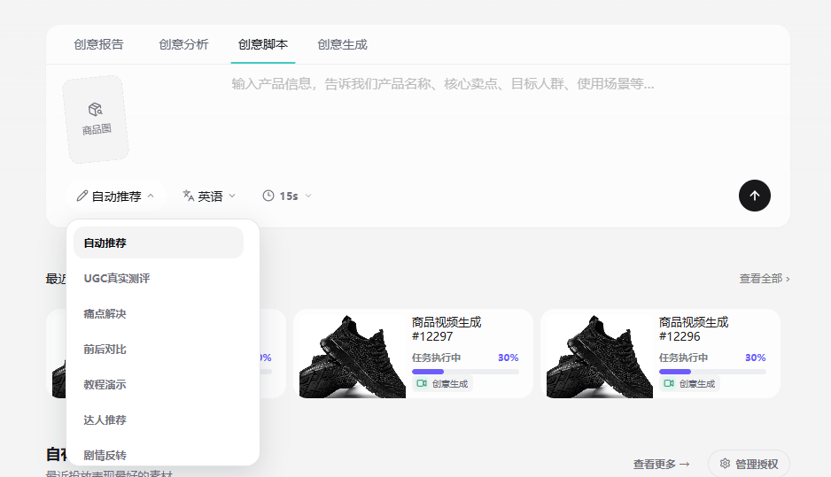
图 A-1 当前脚本输入：商品、风格、语言、15s
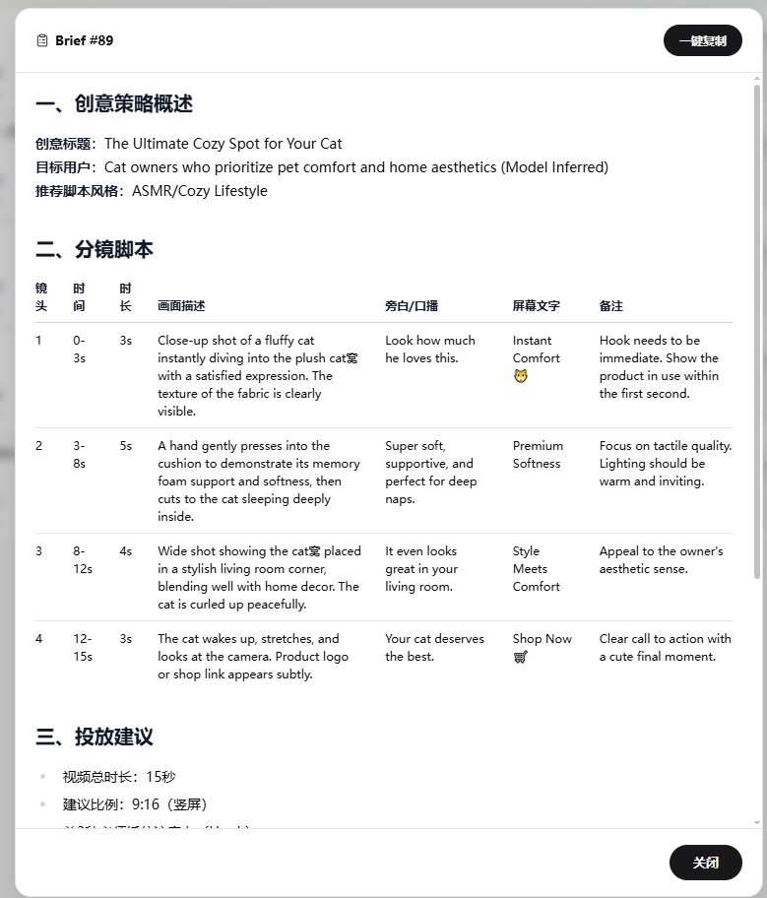
图 A-2 当前结果：单一脚本与宽表格
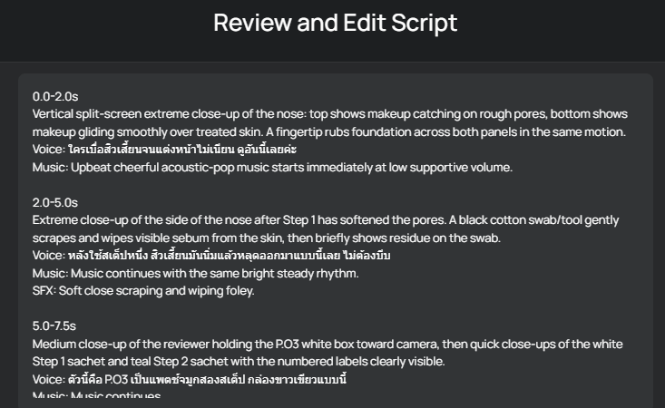
图 A-3 参考产品：连续文本式脚本编辑
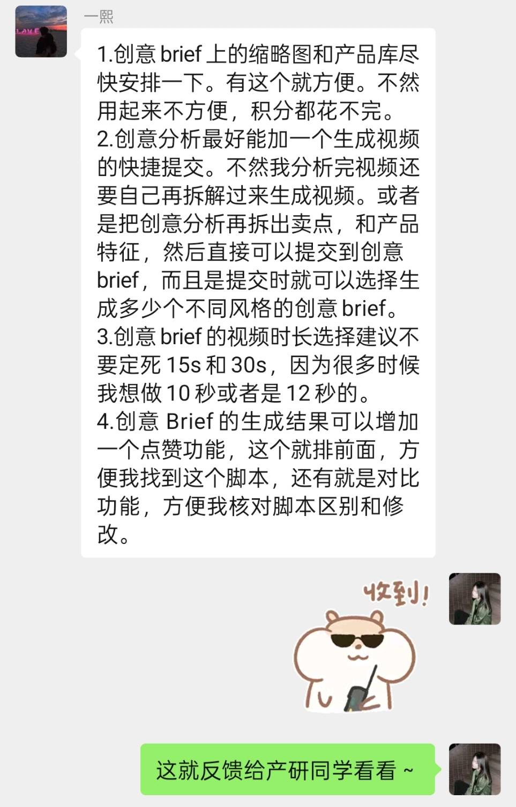
图 A-4 客户原声反馈（仅图7）

附录 B：原型与目标能力映射
现有模块 | 目标处理
助手 BriefMode | 保留商品、风格、语言、时长输入；补数量、资产和自定义时长快捷值
TaskResultModal/BriefScriptTable | 替换为方向卡片 + 选中脚本编辑；表格降级为辅助视图
ZeroToVideoWorkspace | 复用3方向、收藏、重生成、分镜编辑、拆分/删除和生成承接
zero-to-video-data mock | 改为服务端 Qwen 输出与统一 schema；保留前端类型和校验思路
创意分析 | 新增 verified insight → script project 快捷入口

文档结束
建议技术评审优先确认统一 ScriptProject/ScriptRevision 数据结构与 Prompt 组合协议，再合并助手弹窗和从零成片两套脚本体验。

